感应雷防护方案

目 录

- 概况

- 故障情况

- 故障分析

- 建议方案

- 可参考的标准和规范

- 防雷产品的选择和安装要点

- MCG产品介绍

- 工程报价单

- 安装示意图

- 售后服务

- 概况
根据气象资料统计数据，广州市年平均的雷暴日天数为87.6天，近三十年来最高为115天，经济损失15亿元。广东省xx办公室位于广州市东山区珠江边，附近楼房较低，树木众多，该处独有的地理、环境因素使其成为落雷几率极高的地域。

- 故障情况
xx3号楼二层会议室的交换机的几个接口经常被打坏；4号楼中心计算机房的交换机也出现不同程度的损坏；5号楼电脑、交换机都受到雷击。

- 故障分析
省xx所在地区特有的地理环境是引起该地区雷击高发的主要原因。雷云对地放电产生的强大的电磁场可以在附近的导体线缆和金属导管中感应起电磁脉冲即感应雷。感应雷产生于导体中并沿导体传播，损坏与导体相联的某些设备或设备中的某些器件，直击雷可在其周围一定范围内的导体上感应起危险电压，加上建筑物之间连接的各种长距离电缆可在更大的范围内感应上雷电电磁脉冲，并几乎无衰减地沿电缆传入设备。因此对设备来讲应做到整体综合防护，防止直击雷与感应雷产生的危害。根据参观发现引起交换机故障的可能原因有：

1、电力电缆——电力线上的雷电电涌通过UPS（UPS对电涌几乎没有防范能力，只起到稳压的作用，同时其受电涌破坏的几率也十分大）窜入交换机，造成交换机损坏。

2、数据线路——强大的雷电感应电流通过数据线窜入机房，由于交换机未安装数据线防雷器，机内部分电路无法承受高电压而造成损坏。

3、机房接地导线——由于房屋古老，防雷接地、安全接地、工作接地、数据地等可能是分别设置，及有可能造成地电位反击。

- 建议方案

进行防雷工作必须从整个系统考虑出发，才能取得较好的保护效果。针对大部分雷电的过电压均从与外界相连接的线路引入而损坏设备，因而建议采取如下措施：

  - 3号楼
二楼楼层配电柜安装2套40KAYD40K385QH；信号线路装1套16端口的LDJ10K05X16H-4C信号避雷器。
四楼楼层配电柜安装一套MCG SF80避雷器，三各房间电源柜装1套40KA YD40K385QH；信号线路装1套16端口的LDJ10K05X16H-4C信号避雷器。

  - 4号楼
四楼楼层配电柜安装1套MCG SF80避雷器，机房电源进线1套40KA YD40K385QH；信号线路安装3套16端口的LDJ10K05X16H-4C信号避雷器。

  - 5号楼
四楼楼层配电柜安装1套MCG SF80为一级防雷，二级建议安装1套40KA YD40K385QH；信号线路安装1套16端口的LDJ10K05X16H-4C信号避雷器。

另外，我们建议各计算机终端都应加装数据线浪涌防护器，防止计算机和网卡因雷击损坏。电脑、交换机的金属外壳都应接地，金属走线架等金属物也必需接地。金属物良好的接地不但是用点安全的要求，也是屏蔽雷电感应、均衡设备电位的重要措施。泄放雷电流可用于16平方毫米的铜线。

五、可参考的标准和规范：
（1）中华人民共和国信息产业部标准《通信工程电源系统防雷技术规定》YD5078-98：
（2）国家标准《建筑物防雷设计规范》GB5OO57-94
（3）国际电工委员会（IEC）标准《Protection of Structures against Lightning》IEC61024
（4）国际电工委员会（IEC）标准《Protection of Structures against Lightning》（雷电电磁脉冲的防护）IEC61312
（5）国际电信联盟ITU-T SG5相关建议书：K.11（过电压和过电流保护的原则），K.27（电信大楼内的连接结构和接地），K.34（电信设备电磁环境条件分类），K.35（远端小型机房的连接结构和接地），K.40（电信中心对雷电电磁脉冲的防护）。

六、防雷产品的选择与安装要点

现代的电子设备趋向于大规模集成化及数字化，在越来越小的空间中堆积越来越多的元件，工作电压越来越低，线路越来越细，元件间的距离远小于人类的头发丝，因而对过电压、过电流的敏感程度大大增加，因此造成的有形无形的损失也越来越大，各种各样的防护产品也应运而生。
现时，市场上供应的抗电涌保护器主要有三种类型，其主要部件为：
- 气体放电管；其代表产品有DEHN、OBO、CITEL等，应用范围为电源、数据线和高频同轴电缆保护。
- 金属氧化膜可变电阻（MOV）；其代表产品有MCG，FURSE等，应用范围为电源、数据线保护。
- 固态二极管；品牌众多，主要应用于低频数据线保护。

三种主要技术类型的特性如下图所示：

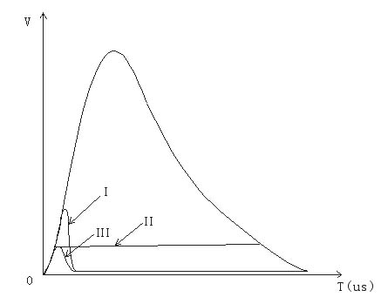

上图以一个典型的8/20毫秒等级的电涌为例进行分析，三种技术的特性如下：
- (Ⅰ)气体放电管：密封器件中有两个电极，中间充满特殊气体。
我们可以看到，其反应时间比较慢，导致残压高，所以该类型的产品必须要做多级保护，以使电涌电压逐级降低。

由于该类产品采用内部尖端放电原理，致使大电流通过时产生巨大的热量及压力，有一定的危险性，而且在电涌通过以后，仍保留一段导通时间，称为续流遮断时间（国际规定为≤150ms），造成线路的短暂短路，因此，在安装此类产品时必须加装熔断保险丝，以防以外。
该产品的优点是通流能力较强；因大规模生产而价格较低。

- (Ⅱ)金属氧化膜可变电阻（MOV）：从上图中可以看出，MOV的反应时间相当快，电压钳制能力强大而使残压很低。由于MOV的特性，能承受大电流的冲击，能量吸收能力巨大，所以十分适合于电源系统的保护。
MOV受大电流冲击时，不会产生火花放电，产生的热量低，同时没有续流遮断时间，不会导致线路瞬间短路。
值得注意的是，市面上此类型的产品，所采用的MOV模块容量有很大的差别，因而产品的寿命、质量有很大的区别。

3．(Ⅲ)固态二极管：从上图中曲线上可以看出，固态二极管的特性综合了气体放电管及MOV的优点。具有残压底及过电流小的特点，但固态二极管有两个致命的弱点：一是承受峰值电流的能力低，所以一般不能应用于一级防护或电源的防护。另外一点是其分布电容大，造成插入阻抗大，不适应于高频，所以此种技术类型一般用于低频数据线保护，并通常与气体放电管连用，以增强其承受峰值的能力。

综上所述，各种技术类型的产品均有其优缺点，应用时应充分考虑所应用的场合，所需保护的电子设备的特性及所处的地理位置，以确保最大的保护效果。

在设计防雷项目时按国家有关规范及参考国际上有价值的先进经验，确立整体防雷的方针，再根据所需防护的建筑物特点及所需防护的设备的分布特性，建立内外分区及等电位、接地等完美的整体防雷方案，再根据实际需要选择产品及其安装的地点。
- 防雷产品的选择

根据防雷保护的设备的特性及端口选择适合的产品及保护等级
一般情况下，应按以下十项原则选择产品：
- 外型设计易于安装、尺寸小安装要求低，具良好的设计
- 所能承受的峰值电涌
- 能量吸收能力
- 响应时间及残压
- 保护形式，如电源保护是否所有线路均受到保护，包括零线到地线
- 每路独立接地的路径，并有保险丝保护
- 所符合的国际、国家标准及证书
- 保用期及售后服务
以上的项目基本上能反映产品的质量及其信誉程度

对于不间断电源供应设备：UPS 的主要作用是在部分电压降低或是完全停电的情况下提供电力；而电涌防护器(过电压保护器)的作用则是钳制高出标准几百或几千伏的瞬态过电压，两种系统的电压工作范围不同。大多数UPS没有防护过电压（流）的能力，有些品牌有，但能力非常有限，不足以保护计算机和电气设备免受雷电和电涌的损坏。况且，UPS 本身就集中了很多复杂的电气元件。由此可见，电涌防护器不仅保护计算机和电气设备，同时也是UPS 的保护神。
MCG公司介绍
www.mcgsurge.com
1967以来提供对敏感设备的可靠保护
MCG 公司一直生产可靠的电涌防护器，是电涌防护技术的领导者。1998年 9月当第一期的中文EC&M《电气施工与管理》需要一篇关于电涌防护的文章时，中国建设部选择了一个权威的来源－MCG 总工程师的文章。因为MCG 很长时间来一直处于电涌防护技术的前沿，Fortune 500家公司中的大多数都使用MCG 产品（见MCG 部分客户名单）。

电涌防护是MCG唯一的业务
当前，在全球各地的许多大型企业公司正致力于兼并或收购小型企业，其目的是使其企业日趋大型化，产品日趋多样化，以期迅速在世界经济大潮中占有一席之地。MCG 公司则以另一种方式不间断地壮大自己，即以设计、开发、生产各行业领域客户可信赖的产品——电涌防护器为途径，建立起强大的MCG 产品王国。
MCG 公司自1967以来便致力于研制生产电涌防护器——电源线和数据线防护器。三十多年来，我们的产品为公司赢得了崇高的声誉。我们将一如既往实现我们的目标：
生产高质量、物有所值的可靠产品；
为用户提供准确的技术信息咨询；
以诚信为本，杜绝虚假广告宣传；
以严格的质量保证面对每一位用户；
以每日的恭候及常年的许诺作为产品售后服务准则。
MCG 生产的电源线电涌防护器的系列产品，其适用范围相当广泛，从峰值电流为 400千安的防护器到峰值电流为10千安的小巧防护器，产品可应用于各个领域，并可根据需求满足用户对产品和财政预算的特殊要求。
MCG 的数据线电涌防护器在本行业中可谓独树一帜。它具有三级重型混合保护线路，这种高超的设计将高速钳制与强力分流的能力相结合。在危险的电涌发生时。防护器可钳制严重过电压到安全水平，从而确保对敏感设备极好的保护。
此外，防护器带有监视器，可确保数据信号安全传输。此技术为行业界唯一的板上诊断监视。
当您拥有了我们的产品时，您将会深切感受到一个完全致力于生产电涌防护器的专业厂家对您的真诚奉献。
二、MCG电涌防护产品的特性
MCG产品的综合特点
可靠性高、速度快、先进的保护元件MOV(金属氧化物压敏电阻)在不到5纳
秒的时间内将破坏性的电涌安全分流。
★单一型号可将过电压限制在设备可承受的安全标准范围内。
★符合国际标准：
- 连续使用寿命长。
★价格性能比高。
★提供多个电涌分流通路以提供备份保护。
★模块式设计(SF400M, SF275M, SF160M, SF120M)；所有的模块都可在
不使用特殊工具情况下5分钟内更换。
★提供完善的诊断和远程、本地状态监测。
★提供10年绝对的质量保证。
★提供终生免费的模块和保险更换。
★数据线电涌防护器的反应时间不到 1毫微秒。
★综合性的工业级别的数据、信号和电话线保护。
MCG产品符合的标准
▲中国公安部GA173－1998标准并获得证书
▲保险商实验室 (UL 1449 第二版).
▲CAN/C22.2 No.8-M1986
▲CSA Electrical Certification Notice No.516.
▲计算机设备制造商协会 (CBEMA).
▲IEC 61643-1, Class I (2 colombs), Class II, Class III, TEST.
▲ANSI/IEEE C62.11, C62.41 and C62.45.
▲联邦信息处理标准94 (FIP PUB 94).
▲美国全国电子制造商协会 (NEMA LS-1).
▲美国国家防火协会 (NFPA 20, 70, 75, 78).
▲电源电涌防护器的滤波装置符合MIL STD 220A标准

服务承诺书

概述

xx科讯技术发展公司拥有一支经验丰富、训练有素的服务队伍。齐备各种先进的仪器仪表，能够承担起一系列的售前售后、探测、设计、施工、维护等技术工作。建立了系列完善的客户服务制度，无论从技术支持、商务查询及设备的跟踪维护都能提供全方位的优质服务。
“用户至上，提供优质的服务”是我们公司一直以来的服务承诺！

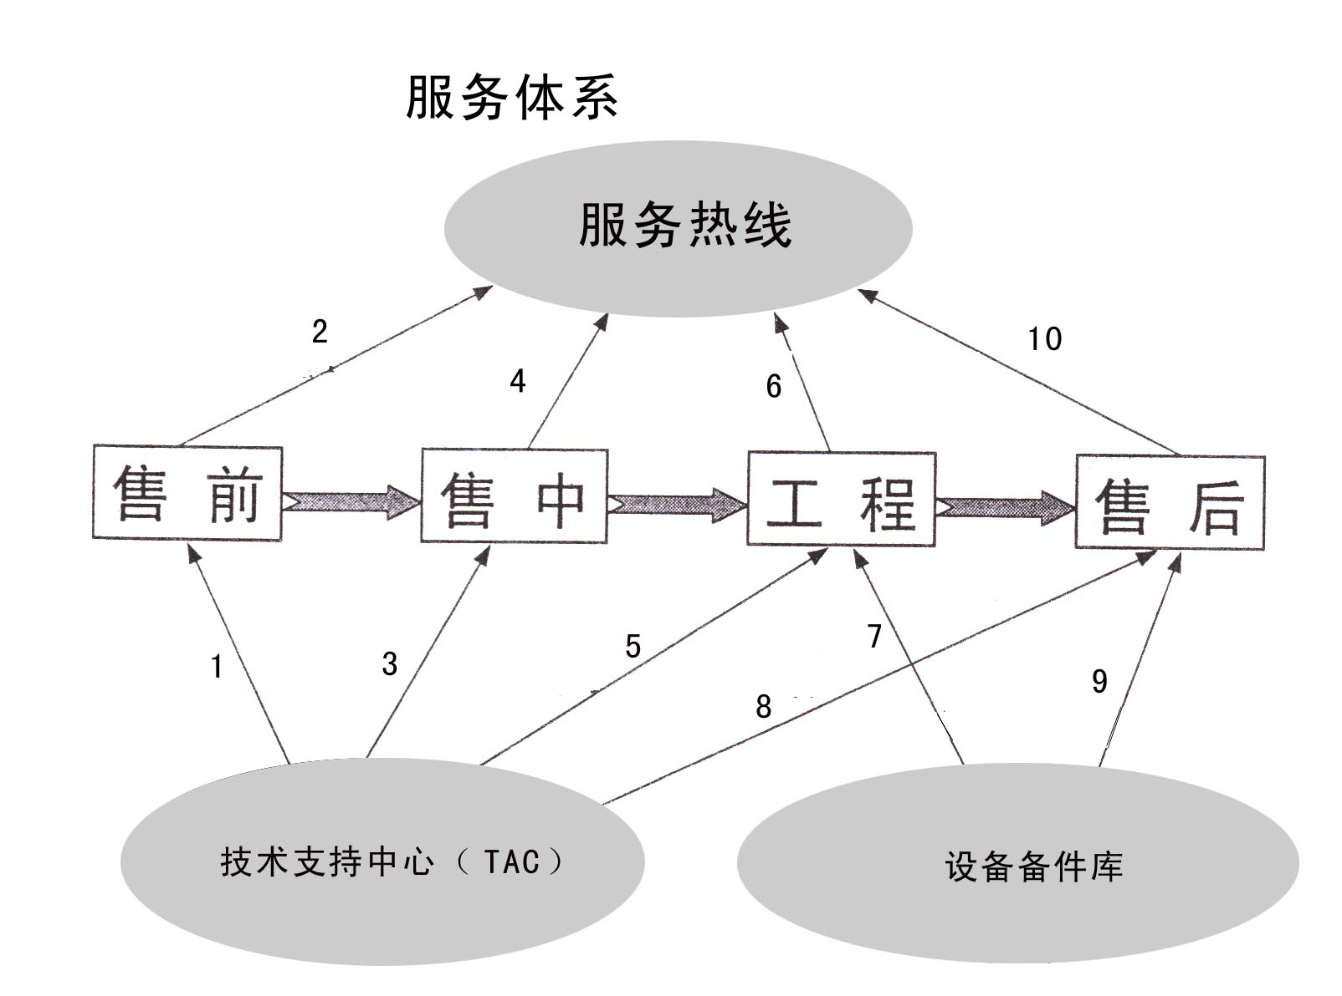
售前
1产品技术讲座
2技术咨询
售中
3技术研讨
4合同执行查询
工程执行
5施工培训、监督、检验
6安装调试咨询
7设备补充
售后服务
8热线响应、事件处理、巡检
9备件支援，维修更换
10故障反映

一、完善周到的服务体系
我们建立了24×7小时的服务热线，为客户提供全天候的技术支持，保证急客户之所急。
- 技术咨询
- 故障反映
- 商务查询
- 服务投诉
技术支持中心（TAC）
响应突发事件，妥善处理故障问题。在我们（TAC）中心集多位服务工程师与数名优秀技术人员，会以最快的速度、最好的质量完成任务。同时我们对设备和工程进行定期的巡检制度，保障设备的正常工作。
- 12小时内答复用户，或24小时内到达事件现场
- 技术咨询、讲座及培训
- 工程巡检、抽检
- 事件故障处理、排除
- 跟踪服务全过程
- 用户资料数据库
- 维护资料数据库
- 客户投诉记录，事件跟踪、处理
- 定期传送预防措施资料
- 登记巡检报告
本地设备备件库
及时有效地服务于工程与维护，配备一定数量的规格设备备件，第一时间响应客户的需求，为客户提供及时的工程支持与维修部件更换。
每年雷雨季节来临之前及雷击后我公司均协同基站维护人员对防雷装置进行跟踪，检测项目包括：
- 防直击雷装置及接地状态是否良好
- 地网电阻是否合格
- 各类接地引入线和及接地线的连接是否可靠

二、培训
让客户了解我们产品情况，确保防雷工作。
其中培训主要内容包括：
- 防雷及电涌基本知识培训
培训目的：提高客户人员对防护知识的认识
培训内容：直击雷的产生、电涌对设备造成的危害
培训资料：人手一册讲义和相关参考资料

- 现场培训
培训目的：针对性培训，确保施工质量
培训内容：组织相关人员，针对工程问题进行现场培训
培训资料：工程资料记录

3、设备技术培训
培训目的：了解产品设备
培训内容：设备的工作原理、连接位置、使用方法及技术论证。
培训资料：产品设备技术资料，使用手册等

三、工程督导和巡检
防雷系统工程督导和巡检工作的建立，直接关系到客户的财产保障
- 工程督导
每一个工程安排一名经验丰富的工程督导进行工程中的监督、指导与咨询，安排现场培训。
- 工作巡检
时间建立于每年雷雨季节来临之前及雷击后，安排工程质检人员进行巡回检查，及时发现系统设备的隐患与故障，提出改进方案。
到达现场时限保证： 24小时
一般事件处理时限： 3天
大型事件处理时限： 7天

保修承诺
HELITA（依丽达）避雷针 三年内免费保修
终生保养维护
MCG电涌防护器 10年质量保证MOV模块和保险 丝永久免费更换
YD40K385QH 保修两年
LDJ10K05X16H-4C 保修两年

附件
1）设备维修记录表
2）设备巡检记录表
3）客户投诉记录表

设备维修记录表
编号： 登记时间：
客户名称： |  |  |  |  | 维修号
维修地点：
联系人： |  |  | 电话： |  | 出仓号：
 | 型号 | 故障原因现象 |  | 更换记录及其他处理 | 故障类别 | 备注

填表人：

系统设备巡检记录表
编号： 登记时间：
客户名称： |  |  |  |  |  | 任务号：
地点：
联系人： |  |  |  |  |  | 联系电话：
项目
□防直击雷装置 |  |  | □天馈线避雷器 | □信号中继线避雷器 |  |  | □电源避雷器
□接地引入线 |  |  | □地网电阻 | □各接地连接点 |  |  | □
相关记录：
 | 设备型号 | 状况/指标 |  |  | 结论/原因 |  |  | 建议
问题处理结果：
客户意见

签名： 日期：

填表人：

客户投诉记录表
投诉编号： 登记时间：
客户名称 | 联系人 | 联系电话 | 投诉时间
投诉内容：

登记人：
解决方案及实施：

处理时间： 完成时间： 负责人：
事件原因：
责任处理方案：

责任负责人： 部门：
客户负责人意见：

签名：
总结：
部门经理意见：

签名：
主管（副）总经理意见：

签名：
表格一式三份，分别送人事部、技术部和客户服务部存档

